Temat: Lekcja powtórzeniowa

Na tej lekcji powtórzysz słownictwo związane z nazwami zwierząt i ich opisem. Przypomnisz sobie konstrukcję HAVE GOT raz czasowniki BE oraz CAN

Zadanie 1. Wykonaj fiszki z nazwami wszystkich zwierząt z rozdziału 5. Ćwicz systematycznie znajomość słówek.

Zadanie 2.
Spójrz na poniższe obrazki. Które zwierzątko opisał Jack?
It is quite big. It’s got black and white stripes. It can run very fast.
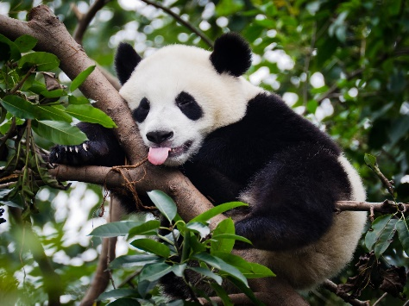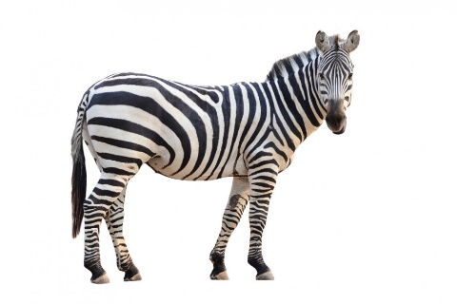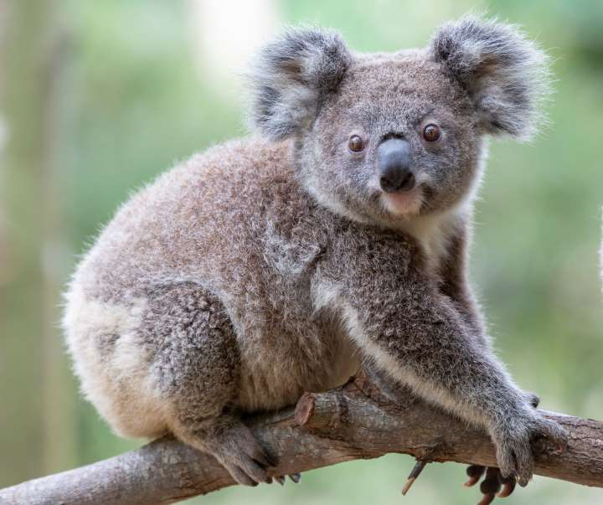

Odpowiedź: Its a …….
Wybierz jedno z pozostałych zwierzątek i opisz je tak jak Jack.
Odpowiedź prześlij do mnie poprzez wiadomość na dzienniku elektronicznym.
Zadanie 3
Spójrz na zwierzątka z załącznika. Potrafisz dopasować nazwy zwierząt do obrazków?
A opisy? Spróbuj. Odpowiedź poznasz na następnej lekcji.
https://drive.google.com/open?id=1U7uA5iLKi0e9P1hyFInoqoJZWSZWyQIy

Dalila Adamczyk

